Родители должны помнить, что именно они являются для своего ребенка главным примером правильного и безопасного поведения на улице. Необходимо своевременно обучать детей ориентироваться в дорожной ситуации, воспитывать у ребенка потребность быть дисциплинированным и внимательным, осторожным и осмотрительным.
Помните! Нарушая правила дорожного движения, вы как бы негласно разрешаете нарушать их своим детям!
Учите ребенка не спешить при переходе улицы, переходить проезжую часть только тогда, когда обзору никто и ничто не мешает.

Дорога от дома в детский сад и обратно идеально подходит для того, что бы дать ребенку знания, формировать у него навыки безопасного поведения на улице.

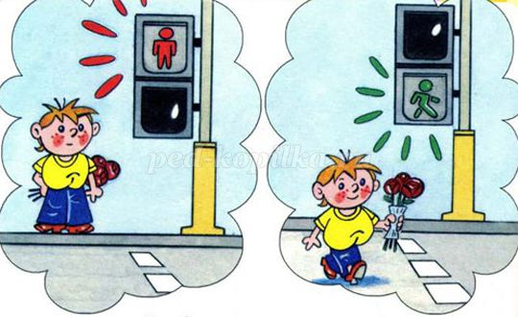
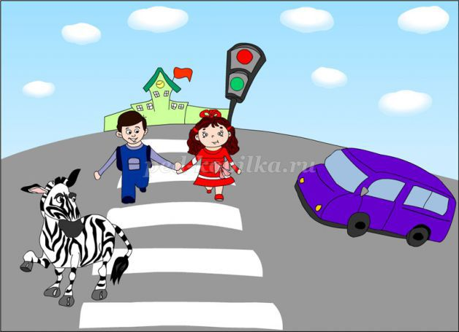
Сопровождая ребенка, родители должны соблюдать следующие требования:

• Из дома выходить заблаговременно, чтобы ребенок привыкал идти не спеша.
• Перед переходом проезжей части обязательно остановитесь. Переходите дорогу размеренным шагом.
• Приучайте детей переходить проезжую часть только на пешеходных переходах.
• Никогда не выходите на проезжую часть из-за стоящего транспорта и других предметов, закрывающих обзор.
• Увидев трамвай, троллейбус, автобус, стоящей на противоположной стороне не спешите, не бегите.
• Выходя на проезжую часть, прекращайте посторонние разговоры с ребенком, он должен привыкнуть к необходимости сосредотачивать внимание на дороге.
• Переходите улицу строго под прямым углом.
• Переходите проезжую часть только на зеленый сигнал светофора, предварительно обязательно убедитесь в безопасности перехода.
• При переходе и на остановках общественного транспорта крепко держите ребенка за руку.
• Из транспорта выходите впереди ребенка, чтобы малыш не упал.
• Привлекайте ребенка к участию в наблюдении за обстановкой на дороге.
• Покажите безопасный путь в детский сад, школу, магазин.
• Никогда в присутствии ребенка не нарушайте ПДД.

